HTL-Leonding

Informatik

BOBW

2AHIF

25.05.2021

Produktion in industrie und handwerk

GALLNER, MANDL, MASCHER, MAYRHOFER, VINCZE-MINYA

Inhalt

1. Gefertigt wird auf vielen Arten 3

1.1. Industrie und Handwerk 3

1.2. Basistendenzen bei den Fertigungsbetrieben 3

1.2.1. Umfeld 3

1.2.2. Zielsetzungen und Maßnahmen 4

1.2.2.1. Kostenbewusstsein 4

1.2.2.2. Qualität 4

1.2.2.3. Flexibilität 4

2. Der Fertigungsbetrieb 4

2.1. Die Leistungsdarstellung im Fertigungsbetrieb 6

2.2. Forschung und Entwicklung 7

2.2.1. Teilbereiche von Forschung und Entwicklung 7

2.2.1.1. Grundlagenforschung 7

2.2.1.2. Angewandte Forschung 7

2.2.1.3. Entwicklung 7

2.2.2. Teilbereiche von Forschung und Entwicklung 8

2.2.3. Patente und Lizenzen 8

2.3. Die Materialwirtschaft im Fertigungsbetrieb 9

2.3.1. Die besondere Bedeutung der Materialwirtschaft im Fertigungsbetrieb 9

2.3.2. Die Besonderheit der Beschaffung im Fertigungsbetrieb 9

2.3.3. Die Besonderheiten der Lagerung im Fertigungsbetrieb 10

2.4. Fertigung 10

2.4.1. Organisationstypen der Fertigung 11

2.4.1.1. Werkstattfertigung 11

2.4.1.2. Fließfertigung 11

2.4.1.3. Gruppenfertigung 12

2.4.2. Fertigungstypen 12

3. Die Besonderheiten des Handwerksbetriebs 13

3.1. Das produzierende Handwerk erstellt 13

3.1.1. Abnehmer Können sein: 13

3.2. Das installierende Handwerk beschäftigt sich 13

3.2.1. Beispiele: 13

3.3. Die Leistungen des reparierenden Handwerks 13

3.3.1. Beispiele: 13

3.4. Beim dienstleistenden Handwerk 13

3.4.1. Beispiele: 14

3.5. Ergänzung durch Handel 14

3.5.1. Beispiele: 14

4. Die Leistungsbereiche der Handwerksbetriebe 14

4.1. Materialbeschaffung und Lagerung 14

4.2. Fertigung 14

4.3. Absatz 15

5. Die Förderung der Klein- und Mittelbetriebe 15

6. Wie Fertigungsbetriebe wettbewerbsfähig bleiben 15

6.1. Rationalisierung in der Fertigung 15

6.1.1. Mechanisierung, Automatisierung, Roboterisierung 15

6.1.2. Wertanalyse 17

6.1.3. Baukastensystem und Modularisierung 17

6.1.4. Normung 18

# Gefertigt wird auf vielen Arten

# Industrie und Handwerk

Industrie- und Handwerksbetriebe sind Fertigungsbetriebe, die sich in verschiedenen Punkten unterscheiden:

|  |  |
| --- | --- |
| **Industrie** | **Handwerk** |
| Hoher Einsatz von Anlage- und Umlaufvermögen, daher auch hoher Kapitalbedarf | Geringer Kapitalbedarf |
| Einsatz „andersartiger“ Maschinen als im Handwerk, Verwendung einer Vielzahl gleichartiger Maschinen | Hoher Anteil von Handarbeit |
| Größere Zahl ständig beschäftigter Arbeitskräfte | Wenige Mitarbeiter |
| weitgehende Arbeitsteilung mit vorbestimmtem Arbeitsablauf (z.B. Fließband) | Geringes Ausmaß der Arbeitsteilung bei der ausführenden Arbeit (Die meisten Werkstücke werden von einer Person vollständig ausgeführt.) |
| Organisatorische Trennung in eine technische und eine kaufmännische Führung, Leitung häufig durch angestellte Mitarbeiter | Mitarbeit des Unternehmers (meist auch seiner Angehörigen) bei der Fertigung, Leitung meist durch den Unternehmer |
| Serienmäßige Erzeugung (Es wird meist für Käufer produziert, die man noch gar nicht kennt – z.B. bei Kühlschränken, Pkw etc.) | Die Produktion ist in der Regel auf die individuellen Bedürfnisse der Kunden abgestellt (z.B. Maßschuh, Maßbekleidung) |

Fertigungsbetriebe können unter folgenden wichtigen Merkmalen eingeteilt werden:

* Nach der **Produktionsstufe** in Urproduktion, Investitionsgüter- und Konsumgüterindustrie
* Nach dem **vorherrschenden Rohstoff**: Holz-, Papier-, Textil-, Lederindustrie und andere
* Nach den **hergestellten Gütern** in Schuh-, Auto-, Computerindustrie und andere
* Nach den **Fertigungstypen** in Einzel-, Serien-, Sorten- und Massenfertigung
* Nach der **Fertigungsorganisation** in Werkstätten-, Gruppen- und Fließfertigung
* Nach dem **vorherrschenden Produktionsfaktor** in arbeits-, anlagen- und materialintensive Industriebetriebe
* Nach der **Betriebsgröße** in industrielle Großbetriebe, in Mittel- und Kleinbetriebe

# Basistendenzen bei den Fertigungsbetrieben

Die tiefgreifenden Veränderungen in der Fertigungsumgebung haben massive Auswirkungen auf deren Ziele und Maßnahmen.

## Umfeld

Die **Globalisierung** (Prozess der zunehmenden internationalen Verflechtung in verschiedenen Bereichen, wie Wirtschaft, Politik, etc.) ist einer der wichtigsten Entwicklungen, da die meisten internationalen Unternehmen in einer immer engen zusammenwachsenden Weltwirtschaft tätig sind.

Für Klein- und Mittelbetriebe, die nur in regionalen Märkten tätig sind, bedeutet das, dass unbedingt neue Konzepte in der Fertigung umgesetzt werden müssen, um weiterhin gegen die großen internationalen Konkurrenten erfolgreich sein zu können.

## Zielsetzungen und Maßnahmen

Grundsätzlich können die Zielsetzungen

* Kostensenkung,
* Qualitätssteigerung,
* Flexibilisierung der Fertigung

gleichzeitig verfolgt werden.

In welchem Ausmaß diese Ziele allerdings verfolgt werden, ist abhängig von

* der Branche, in der das Unternehmen tätig ist, und
* der Wettbewerbssituation in dieser Branche.

### Kostenbewusstsein

Zu Beginn des 20. Jahrhunderts konnte durch Massenproduktion das Kostenbewusstsein in der Fertigung sehr gut erreicht werden. Ein Beispiel hierfür wäre der Erfolg der Ford Motor Corporation, die ein Auto in Fließbandarbeit hergestellt haben, das für die meisten Menschen erschwinglich war.

### Qualität

Das Erreichen von **Qualität** (Das Bewältigen der gewünschten Produkteigenschaft, ohne Verschlechtern der Kostensituation) wurde auch immer wichtig.

### Flexibilität

Zum weiteren Ziel der letzten beiden Jahrzehnte wurde die **Flexibilität** (Produktion verschiedener Varianten von Produkten). Dadurch wird möglich, dass unterschiedliche Varianten einer Produktionslinie zu ähnlichen Produktionskosten als Massenproduktion eines Produkts hergestellt werden können.

Dies ist alles durch den Stand der heutigen Technik möglich, da sie einen sehr großen Teil der Arbeit erledigen und durch die Automatisierung somit alles viel schneller geht.

# Der Fertigungsbetrieb

Im Prinzip funktioniert jeder Fertigungsbetrieb auf diese Art. Das Beispiel (Abb. 1) zeigt:

* die Leistungsbereiche des Fertigungsbetriebs
* Marketing und Verkauf
* Forschung und Entwicklung
* Materialwirtschaft
* Fertigung
* welche Schritte zur Erzeugung eines Produktes nötig sind
* Möglichkeiten zur Rationalisierung des Fertigungsprozesses

Ein Bild, das Text enthält.

Abb. 1

# Die Leistungsdarstellung im Fertigungsbetrieb

Ausgehend vom dargestellten Beispiel eines Schuhproduzenten lassen sich die Tätigkeiten in einem Fertigungsbetrieb im Wesentlichen wie folgt beschreiben:

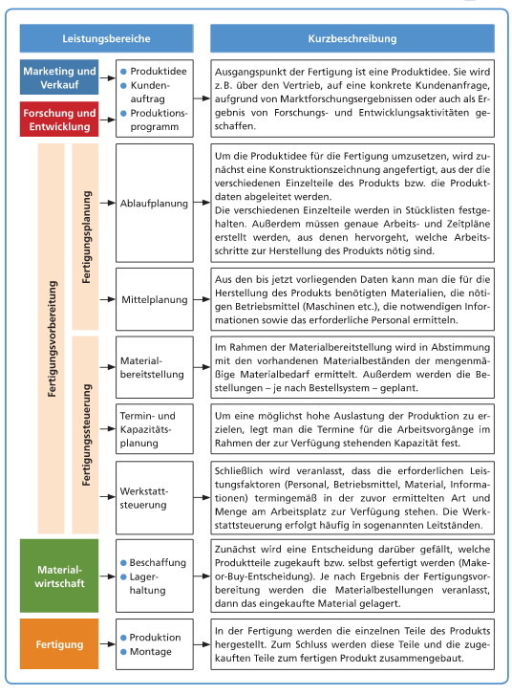

# Forschung und Entwicklung

Produkte altern im Verlauf ihres Lebenszyklus und müssen durch neue Produkte ersetzt werden. Die internationale Konkurrenz entwickelt dau­ernd neue Produkte bzw. verbessert vorhandene Produkte. Die Gesetz­gebung stellt erhöhte Anforderungen an die Sicherheit und an die Um­weltverträglichkeit von Produkten. Der Markterfolg von Industriebetrieben ist daher erheblich von der eigenen Forschung und Entwicklung abhängig.

**Beispiele:**

Europäische Autos können nur dann in den USA angeboten werden, wenn sie die wesentlich strengeren Abgasvorschriften erfüllen.

Der Vorsprung der japanischen Industrie in einzelnen Bereichen der Elektronikindustrie ist nicht zuletzt auf die Überlegenheit von Forschung und Entwicklung zurückzuführen.

# Teilbereiche von Forschung und Entwicklung

# Grundlagenforschung

Die Grundlagenforschung versucht Erkenntnisse zu gewinnen, ohne sofort an eine bestimmte Anwendung zu denken.

**Beispiele:**

* Welche Materialien leiten elektrischen Strom besser, welche schlechter?
* Wie kann man besonders harte Materialien herstellen?

Der Nutzen der Grundlagenforschung ist nicht sofort ersichtlich, da man noch nicht weiß, wie viele Anwendungsmöglichkeiten sich für diese Erkenntnisse ergeben werden.

# Angewandte Forschung

Die Forschung wird bereits im Hinblick auf ein bestimmtes Produkt betrieben.

**Beispiele:**

* Welche Gummimischung ist für Hochgeschwindigkeitsautoreifen besonders geeignet?
* Welcher Stahl wird vom Salzwasser nicht angegriffen und ist daher für den Schiffsbau beson­ders geeignet?

# Entwicklung

Die Entwicklung soll mithilfe der Forschungsergebnisse serienreife Produkte „entwickeln". Je nach Industriezweig kann die Entwicklung die folgenden Phasen umfassen:

* **Konstruktion**

Die Konstruktion liefert den zeichnerischen Entwurf der Erzeugnisse in Form von Konstruk­tionszeichnungen und Stücklisten (Zusammenstellung der Einzelteile, die für die Fertigung benötigt werden) etc.

* **Musterfertigung**

Der nächste Schritt ist die Schaffung eines funktionsfähigen Modells.

* **Erprobung**

Dabei erfolgt die praktische Überprüfung der Ergebnisse der Entwicklungsarbeit hinsichtlich der gestellten technischen Anforderungen.

* **Nullserie**

Beispiele:

* Entwurf einer Autokarosserie, die besonders wenig Luftwiderstand bieten soll, am Computer; Anfertigung eines Modells; Erprobung des Modells im Windkanal; Verbesserung des Modells
* Entwicklung neuer Wandsysteme für Fertigteilhäuser; Anfertigung von Versuchselementen; Prüfung der Versuchselemente auf Lärmdurchlässigkeit und Wärmeisolierung

# Teilbereiche von Forschung und Entwicklung

Objekte der Forschungs- und Entwicklungsarbeit sind:

* **Erzeugnisse**
* Neuentwicklung von Erzeugnissen (Produktinnovationen im engeren Sinn)
* Weiterentwicklung von Erzeugnissen (Produktvariation, Produktdifferenzierung)
* **Verfahren**

Neuerungen oder Veränderungen von Verfahren können sich z.B. auf folgende Merkmale bzw. Fertigungsschritte beziehen: auf die Bearbeitung neuer Werkstoffe, auf die Erhöhung der Qualität von Erzeugnissen, auf Kostensenkungen etc.

* **Anwendungen**

Es werden neue Anwendungen für bestehende Erzeugnisse oder Verfahren geschaffen, z. B. für Rohstoffe in der chemischen Industrie.

**Beispiele:**

* Die Grundlagenforschung könnte sich allgemein mit der Fähigkeit zur Wärmeisolierung ein­zelner Materialien befassen.
* In der angewandten Forschung wird untersucht, wieweit diese allgemeinen Fähigkeiten im Hinblick auf einen bestimmten Zweck (z. B. Kleidung für Hochgebirgsexpeditionen) geeignet sind.
* Die Entwicklung hätte die Aufgabe, Vorschläge für gewichtssparende und dennoch wärme­isolierende Kleidung zu machen.

# Patente und Lizenzen

Unter Patent versteht man das staatlich verbriefte Recht des Patentinhabers, den patentierten Gegenstand

* betriebsmäßig herzustellen,
* anzubieten bzw. in den Verkehr zu bringen,
* zu gebrauchen.

Bei Industriebetrieben spielen Patente und Lizenzen eine große Rolle.

# Die Materialwirtschaft im Fertigungsbetrieb

# Die besondere Bedeutung der Materialwirtschaft im Fertigungsbetrieb

* In Industriebetrieben beträgt der Anteil der Rohstoffe und der zugekauften Teile häufig etwa 40-60% der Gesamtkosten. Auch geringe Einsparungen bei der Beschaffung haben daher erhebliche Auswirkungen auf den Gewinn.
* Erfolgt die Beschaffung nicht rechtzeitig, kann der gesamte Produktionsablauf zum Stillstand kommen.
* Die Qualität einzelner Teile kann die Funktionsfähigkeit des gesamten Produktes gefährden. Die Qualität und die Qualitätskontrolle der zugelieferten Güter sind daher von besonderer Bedeutung.

# Die Besonderheit der Beschaffung im Fertigungsbetrieb

Beschafft werden

* Rohstoffe und Betriebsstoffe und
* fertige Komponenten.

Informationen erhält die Beschaffung

* aus der Fertigungsplanung (Welche Mengen sollen produziert werden, welche Güter sind dafür erforderlich?),
* aus dem Lager (Welche Güter sind vorrätig, welche Mindestbestände werden unterschritten?).

Besondere Bedeutung haben vor allem folgende Entscheidungen:

**Make-or-Buy-Entscheidung**

Großbetriebe der Industrie produzieren viele Einzelteile nicht selbst (Outsourcing). Sie redu­zieren ihre Fertigungstiefe, indem sie bestimmte Einzelteile von kleineren Zulieferbetrieben herstellen lassen. Die Großbetriebe verlegen sich mehr auf die Montage der zugelieferten Komponenten.

Die Zulieferbetriebe sind auf die Herstellung bestimmter Einzelteile spezialisiert und können damit kostengünstig produzieren. Allerdings sind sie oft von einem Großbetrieb abhängig. Dies wirkt sich nicht nur bei wirtschaftlichen Schwierigkeiten in der jeweiligen Branche aus, sondern auch bei Preisverhandlungen, bei denen die Zulieferer meist die Schwächeren sind.

**enge Zusammenarbeit mit den Lieferanten**

Große Betriebe informieren ihre Lieferanten frühzeitig über neue Produkte und versuchen, die Qualitätsstandards, die Normung etc. gemeinsam mit dem Lieferanten festzulegen bzw. zu beeinflussen.

**Festlegung des Bestellzeitpunktes**

Die Tendenz geht zur Just-in-time-Anlieferung. Das heißt, es muss so angeliefert werden, dass die Rohstoffe bzw. die fertigbezogenen Teile sofort weiterverarbeitet (montiert etc.) wer­den können.

Japanische Industriebetriebe vereinbaren oft die genaue Stunde der Anlieferung. Dadurch werden die Lagerkosten sehr gering gehalten. Auch in Österreich verlangen große Industrie­betriebe die Zulieferung „just in time“.

# Die Besonderheiten der Lagerung im Fertigungsbetrieb

Neben den Einkaufs- und Verkaufslagern spielen im Industriebetrieb die Zwischenlager eine große Rolle.

Zwischenlager unterstehen dem Fertigungsbereich. Sie können folgende Funktionen haben:

* Ein Teil des Produktionsprozesses erfordert die Lagerung (z. B. Trocknen).
* als „Puffer", um den reibungslosen Ablauf der Produktion zu gewährleisten

# Fertigung

Zwei wichtigste Fragen:

* Wie werden die Güter hergestellt?
* Wie viele gleichartige Güter werden hergestellt?

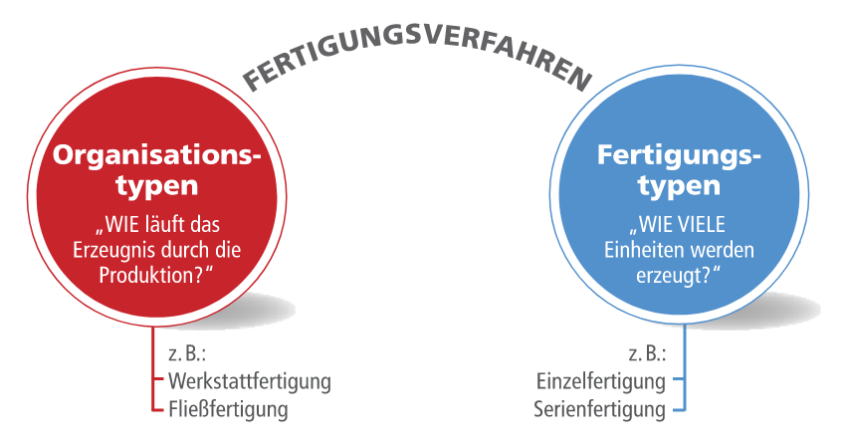

# Organisationstypen der Fertigung

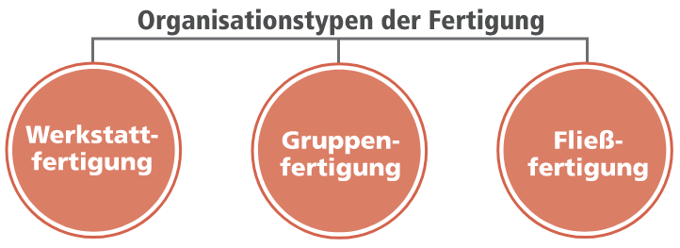

# Werkstattfertigung

**Vorteile:**

* hohe Anpassungsfähigkeit an Marktveränderungen
* Arbeitskräfte vielseitig einsetzbar

**Nachteile:**

* lange Transportwege
* Zwischenlagerungen verursachen Zins- und Lagerkosten.
* langsamer Durchfluss der Werkstücke, Wartezeiten zwischen den Arbeitsverrichtungen
* geringe Übersichtlichkeit des Fertigungsprozesses

# Fließfertigung

**Vorteile:**

* Verkürzung der innerbetrieblichen Transportwege auf ein Minimum
* Reduzierung der Durchlaufzeit der Werkstücke, keine Wartezeiten zwischen den einzelnen Arbeitsverrichtungen
* Verminderung der Zwischenlager an Halbfabrikaten, Einsparung von Zins- und Lagerkosten
* leichtere Überschaubarkeit und Kontrollierbarkeit des Fertigungsprozesses
* festgelegtes Arbeitstempo durch die Bandgeschwindigkeit
* geringerer Raumbedarf

**Nachteile:**

* große Empfindlichkeit gegen Störungen (Durch den Ausfall einer Maschine kann der gesamte Fertigungsprozess gestört werden.)
* außerordentlich hoher Investitionsbedarf (Kapitalbedarf) bei der Errichtung von Fertigungs­straßen und infolgedessen große Empfindlichkeit gegen Beschäftigungsrückgänge aufgrund der hohen Fixkostenintensität
* geringe Anpassungsfähigkeit an veränderte Marktverhältnisse
* starke psychische Belastung der Arbeitskräfte

# Gruppenfertigung

Kombination aus Werkstattfertigung und Fließfertigung. Die für bestimmte Fertigungsvorgänge erforderlichen Maschinen und Arbeitsplätze werden zu Funktionsgruppen vereinigt und innerhalb der Gruppe nach dem Fließprinzip angeordnet.

# Fertigungstypen

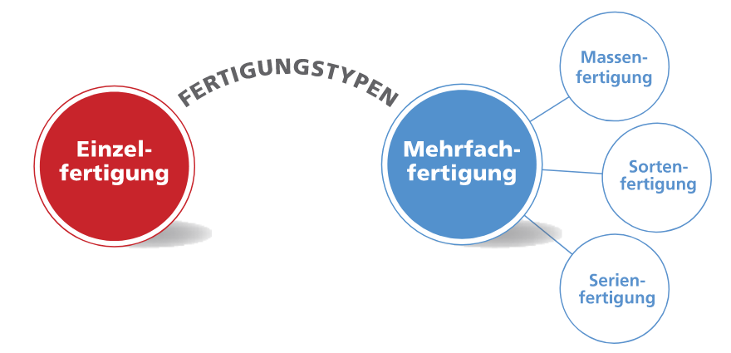**Fertigungstypen** unterscheiden sich durch die Anzahl der auf die gleiche Art gefertigten Erzeugnisse.

**Einzelfertigung**

* im Handwerk („Anfertigung nach Maß“)
* in der Industrie beim Großmaschinenbau (Turbinen-, Schiffsbau)
* im Hoch- und Tiefbau (z.B.: Brückenbau)

**Mehrfachfertigung**

**Massenfertigung**

Von einem (oder mehreren) Erzeugnis wird jeweils in ständiger Wiederholung eine unbegrenzte Anzahl an Einheiten hergestellt. Produktion unbegrenzt. (Rationalisierung und Skalierung möglich, dafür wenig Flexibilität)

Bspl: Zement, Zigaretten, …

**Sortenfertigung**

Eng miteinander verwandte Varianten eines Erzeugnisses werden in begrenzter Stückzahl, zeitlich nacheinander, auf zumindest gleichen Produktionsanlagen gefertigt.

Bspl: Autoreifen, Stoffe, …

**Serienfertigung**

Verschiedene Erzeugnisse werden gleichzeitig auf mehreren Fertigungsanlagen in begrenzter Stückzahl hergestellt.

# Die Besonderheiten des Handwerksbetriebs

# Das produzierende Handwerk erstellt

* Sachleistungen, die auf einen individuellen Bedarf ausgerichtet sind (z. B. Möbel, Kachelöfen)
* gelegentlich auch serienmäßige Erzeugnisse

# Abnehmer Können sein:

* Konsumenten
* andere Handwerksbetriebe bzw. Gewerbebetriebe
* Industriebetriebe

Handwerksbetriebe erzeugen und liefern auch im Zu- und Unterliefersystem.

# Das installierende Handwerk beschäftigt sich

mit der Montage, mit dem Einfügen von Erzeugnissen in schon bestehende Anlagen Die Erzeugnisse werden entweder vom Gewerbebetrieb selbst hergestellt oder von einem Indus-triebe trieb bezogen und montiert.

# Beispiele:

• Gas- und Wasserinstallateur, Spengler, Glaser

# Die Leistungen des reparierenden Handwerks

bestehen in der fachmännischen Durchführung von Reparatur- und Instandhaltungsarbeiten.

# Beispiele:

Kraftfahrzeugmechaniker, Fernsehtechniker, Uhrmacher, Landmaschinenmechaniker, Kraft-Fahrzeug Elektriker

# Beim dienstleistenden Handwerk

ist der Sachaufwand gegenüber der Arbeitsleistung gering.

# Beispiele:

Damen- und Herrenfriseure, Waschereien, Gebäudereiniger, Rauchfangkehrer, Fotografen, Maier und Anstreicher

# Ergänzung durch Handel

Bei Handwerksbetrieben kann es sinnvoll sein, die handwerkliche Leistung Urne den Handel zu ergänzen.

# Beispiele:

Backer, Konditoren Handwerk

Viele Handwerksbetriebe handeln zusätzlich mit zugekauften Waren (z. B. Juweliere mit Schmuck, Uhrmacher mit Uhren, Installateure mit Sanitärgegenständen).

# Die Leistungsbereiche der Handwerksbetriebe

# Materialbeschaffung und Lagerung

Der Handwerksbetrieb produziert vorwiegend aufgrund von vorliegenden Aufträgen. Die Rohmaterialien werden daher meist erst nach dem Auftragseingang beschafft.

# Fertigung

Die Leistungserstellung erfolgt durch

* erzeugende (produzierende),
* dienstleistende,
* instandhaltende und instandsetzende (reparierende)

Tätigkeiten.

Handwerksbetriebe beschäftigen sich auch mit der Kleinserienerzeugung, wenn sie mit Großbetrieben als Zu- oder Unterlieferer zusammenarbeiten.

Die Fertigungsverfahren sind daher die Werkbankfertigung, die maschinelle Werkstatt-fertigung und die Baustellenfertigung (z.B. Installateure).

Im Leistungsbereich Fertigung sollte auch der Handwerksbetrieb Folgendes stärker beachten:

* die Ergebnisse der Arbeitswissenschaft (insbesondere REFA)
* die Anlagenauslastung
* die Möglichkeit zwischenbetrieblicher Kooperationen
* die vorbeugende Instandhaltung von Maschinen, Geräten und Fahrzeugen

# Absatz

Handwerksbetriebe sind als Klein- und Mittelbetriebe auftragsorientiert.

Der Absatz der Erzeug-nisse wird daher häufig vor der Produktion gesichert.

Der Standort ist für den Absatz des Handwerksbetriebs sehr wichtig (Kundennähe).

Als absatzpolitische Instrumente des Handwerksbetriebs dienen

* die Qualität der Arbeit
* die Individualität der Ausstattung,
* die exakte Einhaltung der Termine,
* Werbung durch Schaufenster,
* Werbung durch die Geschäftsausstattung,
* ein besonders ausgebauter Kundendienst.

Dem Handwerksbetrieb fällt durch seine Kundennähe die Anpassung an Marktänderungen leichter als dem Großbetrieb.

# Die Förderung der Klein- und Mittelbetriebe

Durch Förderungsmaßnahmen versucht man, die Probleme im Bereich der Finanzierung von gewerblichen Klein- und Mittelbetrieben zu verbessern.

Es gibt eine Reihe von Investitionsförderungsaktionen:

* Einen Überblick über die wichtigsten Förderprogramme in Österreich bietet die Förderda­tenbank der Wirtschaftskammer Österreich (Stichwort: Förderungen).
* Verschiedene Förderprogramme bietet auch die Europäische Union

# Wie Fertigungsbetriebe wettbewerbsfähig bleiben

# Rationalisierung in der Fertigung

Um wettbewerbsfähig zu bleiben, ergreifen moderne Industriebetriebe Maßnahmen, die

* Zeit sparen,
* Die Flexibilität erhöhen,
* Die Qualität sichern.

Die wichtigsten Maßnahmen sind

* Ansatzpunkt in der Fertigungstechnologie (Mechanisierung Automatisation und Roboterisierung)
* Ansatzpunkt beim Produkt (Wertanalyse, Baukastensystem und Modularisierung)

# Mechanisierung, Automatisierung, Roboterisierung

Schrittmacher der Rationalisierung in der Fertigung ist die rasche Entwicklung in der Fertigungs­technologie.

* Die Mechanisierung (der Einsatz von Maschinen) schränkt die Handarbeit ein, der Mensch wird von schwerer körperlicher Arbeit entlastet. Die vorbereitenden, steuernden und überwa­chenden, also die regelnden Tätigkeiten verbleiben beim Menschen.
* Die Weiterentwicklung der Mechanisierung führt zur Automatisation. Dabei werden auch die regelnden Funktionen von Maschinen übernommen. Die Vollautomaten steuern den ge­samten Fertigungsablauf selbsttätig und kontrollieren laufend die Erzeugnisse durch Mess- und Regelvorrichtungen (z.B. für Temperaturregelung, Regelung der Schmiermittelzufuhr etc.) Sie arbeiten nach dem Prinzip der Rückkoppelung. Die menschliche Arbeit ist auf Über­wachung und Wartung beschränkt.
* Ist der Fertigungsprozess unveränderlich, spricht man von einer starren Automatisation. Der Nachteil liegt darin, dass wegen der geringen Flexibilität und der hohen fixen Kosten der Zwang zur Großserien- und Massenfertigung für einen längeren Zeitraum besteht.
* Kann der Fertigungsprozess rasch umgestellt werden, sodass auch bei kleineren Losgrößen wettbewerbsfähige Stückkosten erreicht werden können, spricht man von einer flexiblen Automatisation. Flexible Fertigungsanlagen werden konzipiert, um verschiedene Güter flexibel ohne größere Umrüstvorgänge zu bearbeiten. Ziel ist es, einen rüstzeitarmen Auf­tragswechsel und einen selbstgesteuerten, automatischen Betrieb der Fertigungsanlagen zu ermöglichen.
* Ein wesentliches Element der flexiblen Automatisation ist der Industrieroboter (IR), ein uni­versell einsetzbarer, frei programmierbarer, mit Greifern oder anderen Fertigungsmitteln aus­gerüsteter Bewegungsautomat.

In einzelnen Bereichen der Industrie wurde die vollständige „Roboterisierung" erreicht, d. h., dass alle Tätigkeiten von computergesteuerten Geräten ausgeführt werden.

Einsatzbereiche des Industrieroboters sind:

* Fertigen (Roboter als Träger von Werkzeugen)
* Montieren und Handhaben (Roboter mit Greifzangen)
* Kontrollieren (Roboter als Träger von Messeinrichtungen)

Schweißroboter sind die am häufigsten eingesetzten Industrieroboter. Gründe für den Einsatz von Industrierobotern

Wirtschaftlichkeit (Kosteneinsparung und/oder Produktivitätssteigerung)

* Qualitätsverbesserung
* Erhöhung der Flexibilität
* Erhaltung der Wettbewerbsfähigkeit
* Humanisierung des Arbeitsplatzes (Industrieroboter übernehmen schwere, monotone oder gesundheitsgefährdende Arbeiten, wie Schweißen, Lackieren etc.)
* gesetzliche Auflagen (Roboter übernehmen Arbeitsaufgaben, für die besondere gesetzliche Sicherheitsauflagen bestehen, wie Asbest-, Glasfaser-, Bleiverarbeitung etc.)

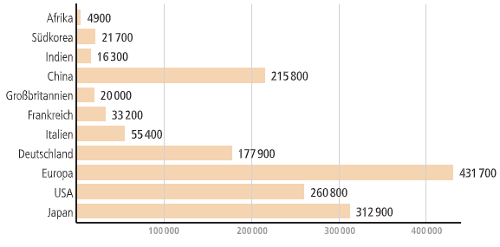

**Auswirkungen der Roboterisierung:**

Doch es gibt auch immer wieder **Probleme** mit der **Roboterisierung** es ist zurzeit noch umstritten welche Auswirkungen die Roboterisierung auf die Beschäftigung hat sicher ist, dass sich die Anforderungen an die Arbeitskräfte vollständig ändern.

# Wertanalyse

Unter dem hohen Druck, die Kosten zu senken, die Innovationen zu beschleunigen und die Qualität zu erhöhen, suchen Industriebetriebe nach Möglichkeiten der Rationalisierung, die beim Produkt selbst ansetzen.

Durch die Wertanalyse sollen die Kosten eines Produkts gesenkt, der „Wert" (d. h. der Ge­brauchsnutzen und der Zusatznutzen) jedoch erhalten bzw. erhöht werden.

Wertanalyse-Teams analysieren mithilfe von systematischen Verfahren die Funktionen der Pro­dukte und deren Kosten.

Geprüft wird,

* ob die Funktion überhaupt notwendig ist,
* ob sie in der vorliegenden Form oder anders realisiert werden kann,
* ob die Realisierung nicht kostengünstiger erreicht werden kann.

# Baukastensystem und Modularisierung

Für den Erfolg eines Unternehmens kann es wichtig sein, mehrere Varianten eines Hauptprodukts anzubieten, weil mit größerer Variantenzahl auch eine größere Chance besteht, eine bessere Marktposition zu erreichen. Größere Variantenvielfalt hat aber zur Folge, dass der Produktions­prozess komplizierter wird und die Kosten steigen können. Um dieser Entwicklung entgegenzu­wirken, werden die Produkte möglichst „variantenfreundlich" konstruiert. Dies geschieht durch

* das Baukastensystem und
* die Modularisierung.

Die Fertigung im Baukastensystem beruht darauf, dass aus einer begrenzten Zahl von Bau­elementen (Bausteinen) eine Vielzahl von Erzeugnissen und damit ein breites Erzeugnis Programm baukastenartig zusammengesetzt werden kann.

**Vorteile des Baukastensystems und der Modularisierung**

* Die Durchlaufzeiten für Konstruktion und Arbeitsvorbereitung werden verringert.
* Die geringe Zahl der einzuplanenden Komponenten vereinfacht die Fertigungsvorbereitung und die Lagerhaltung.
* Die Wirtschaftlichkeit der Fertigung wird verbessert, weil sich die Komponenten in kosten­günstigen Losgrößen herstellen lassen.

**Nachteile des Baukastensystems und der Modularisierung**

* Die Konzeptionen erfordern einen sehr hohen planerischen Aufwand.
* Es besteht die Gefahr, den technischen Fortschritt zu verpassen, weil bei Neukonstruktionen immer auf dieselben Bauelemente zurückgegriffen wird.

# Normung

Die Normen werden in verschiedenen Teilen geteilt

* Internationale Normen
* Europäische Normen
* nationale Normen
* Werknormen
* ÖNORM

# Typungen